Муниципальное бюджетное дошкольное образовательное учреждение детский сад комбинированного вида №8 «Ласточка»

Отчет
о выполнении плана по противодействию коррупции
за II квартал 2025 года

В целях реализации плана противодействия коррупции в апреле-июне 2025 года были проведены следующие мероприятия:
- Проведена экспертиза утвержденных нормативно-правовых актов на коррумпированность.
- Проведен анализ на коррупционность распорядительных документов.
- Проведен анализ контрактов на личную заинтересованность связанных лиц.
- Проведен контроль за выполнением условий государственных контрактов.
- Проведен контроль за целевым использованием бюджетных средств в соответствии с государственными контрактами.
- Предоставлены руководителем сведения о доходах, об имуществе и обязательствах имущественного характера.
- На сайте ДОУ размещён ежегодный публичный отчет заведующего об образовательной и финансово-хозяйственной деятельности.
- Участие в конкурсе антикоррупционных плакатов (воспитатель Павлова С.А. плакат «СТОП КОРРУПЦИЯ!»).
- Обновлена и размещена информация для работников и родителей «Это важно знать!» (по вопросам противодействия коррупции) на информационном стенде.
- Заведующий Малкина Т.В. прошла обучение по дополнительной профессиональной программе повышения квалификации по теме «Основы профилактики коррупции».
- Проведен практический семинар по формированию негативного отношения к получению подарков, порядку уведомления о их получении.
12. Регулярно обновляются информационные материалы на сайте МБДОУ детский сад комбинированного вида №8 «Ласточка» по противодействию коррупции в разделе «Противодействие коррупции».
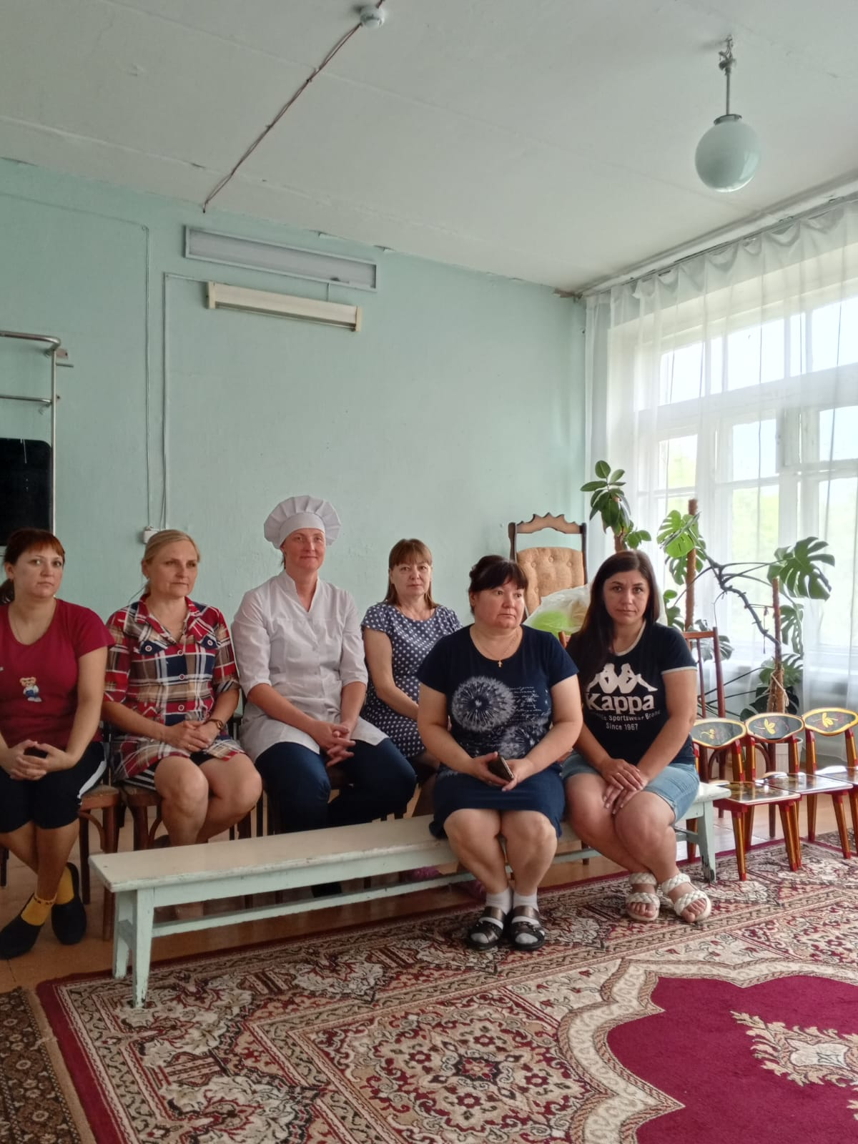

Ответственный Т.Е. Мохова

